ENTREZ LE NOM DE VOTRE ENTREPRISE ICI
CATÉGORIE POUR LAQUELLE VOUS APPLIQUER (NOUVELLE ENTREPRISE OU ENTREPRISE EXISTANTE)

par
PRÉNOM ET NOM DE L’ÉTUDIANT (s’il y a lieu, ajoutez les noms de vos collègues)
NUMÉRO ÉTUDIANT

présenté au
COMITÉ DE SÉLECTION DU DÉFI

Fondation du cégep Édouard-Montpetit et de l’ÉNA
Défi entrepreneurial 2025
Date

Consignes générales
- Remplissez la matrice BCM à même le tableau de la page 3.
- Expliquez ensuite plus en détails chaque élément à la page 4.
  - Maximum 2 pages pour cette section
  - Interligne simple
  - Taille de police 12

Conseils pour une rédaction efficace
- Soyez clair et précis : utilisez des phrases courtes et percutantes.
- Justifiez vos choix avec des arguments concrets.
- Évitez les généralités : illustrez vos propos avec des exemples si nécessaire.
En suivant ces recommandations, vous mettrez en valeur votre projet et augmenterez vos chances de convaincre le jury du Défi entrepreneurial. Bonne rédaction !

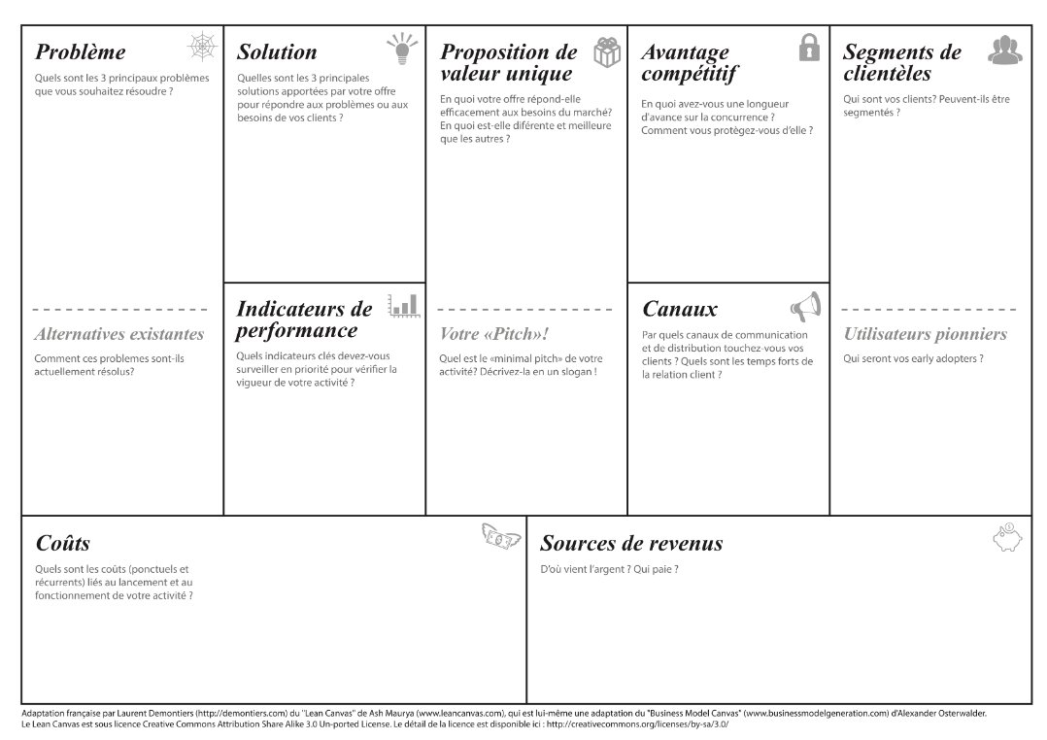
Inscrire ici
Inscrire ici
Inscrire ici
Inscrire ici
Inscrire ici
Inscrire ici
Inscrire ici
Inscrire ici
Inscrire ici
Inscrire ici
Inscrire ici
Inscrire ici

1. PROBLÈME
Veuillez expliquer plus en détails pourquoi ces problèmes sont importants, qui ils affectent et quelles sont les limites des solutions existantes.

2. SOLUTION
Expliquez comment vos solutions se distinguent des alternatives et en quoi elles apportent une réelle valeur ajoutée.

3. PROPOSITION
Expliquez en quoi votre offre est unique et meilleure que celles du marché.

4. AVANTAGE CONCURRENTIEL
Décrivez votre avantage concurrentiel : ce qui rend votre projet difficile à copier.
Pour votre pitch : Rédigez un slogan court et impactant qui résume votre projet.

5. SEGMENTS DE CLIENTÈLES
Identifiez vos clients cibles et précisez s’ils peuvent être segmentés.
Décrivez vos utilisateurs pionniers (early adopters).

6. CANAUX
Expliquez comment vous atteindrez votre clientèle (réseaux sociaux, vente en ligne, distribution physique…).

7. INDICATEURS DE PERFORMANCE
Listez les indicateurs clés pour mesurer le succès de votre projet (nombre d’utilisateurs, taux de conversion, chiffre d’affaires…).

8. COÛTS
Détaillez vos coûts principaux (fixes et variables) liés au lancement et au fonctionnement.

9. REVENUS
Identifiez comment votre projet génère des revenus (ventes directes, abonnements, publicité…).

Grille d’évaluation
Thèmes | Critères de sélection
De l’idée au projet | L'histoire ou le projet se démarque. Le projet est clairement défini et vise à répondre avec pertinence à un besoin ou un enjeu d'une (ou de) clientèle(s) distincte(s) des personnes qui initient le projet. | /20
La réalisation | La présentation des principales étapes permet de bien comprendre la réalisation concrète du projet. L'engagement et la persévérance des étudiants sont illustrés, de même que la mobilisation de ressources. | /20
Les retombés pour les étudiants du projet | Le projet a des retombées significatives pour les étudiants qui le mettent en oeuvre, que ce soit au niveau de la motivation, du sentiment d'appartenance et/ou de l'apprentissage. | /20
L’innovation du projet et l’impact dans le milieu | Le projet a des répercussions manifestes auprès de la/des clientèle(s) cible(s); a de l’impact dans son milieu; permet de créer des liens dans son établissement. Il se démarque par son caractère innovant. | /20
La touche d’inspiration | Le projet et les personnes qui le réalisent ont le potentiel de toucher et d’inspirer d'autres étudiants dans l’établissement. | /20
TOTAL | Note — pour qu’une candidature soit retenue comme lauréate, un minimum de 60 % doit être accordé par la majorité des membres du jury. | /100

